电视刷机步骤
- 将压缩包文件进行解压，解压后得到M638Upgrade文件夹如图：
文件夹里有1个文件，如图：
- 将M638Upgrade.bin文件夹放入U盘根目录下（U盘用USB2.0，大小不超过16G，FAT32 格式），如图：
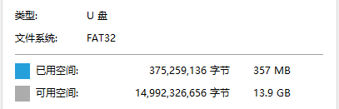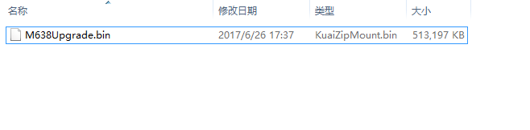
- U盘插在电视机上，电视机关机，在打开电视机的瞬间，连续不停的点击遥控器上的【音量加】键，直到电视机上出现“系统升级”界面（若电视开机完成都未进入升级界面，请关机电视，重复上面的步骤知道进入升级界面）。此过程大概10分钟左右；
注：刷机包需使用最新版本

电视激活步骤
1.关注“品为道”微信公众号；2.进入技术支持；3进入微信平台（登录名密码请联系管理员）；
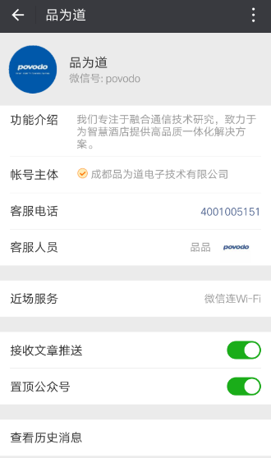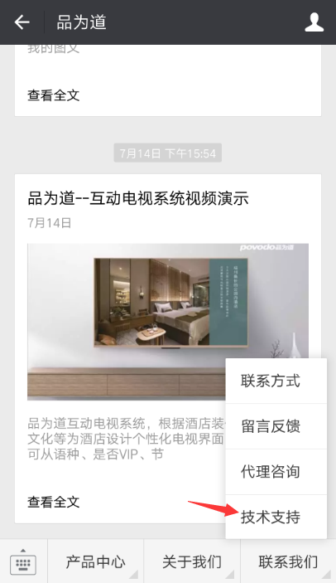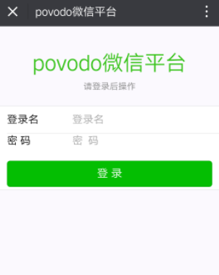

4激活设备；5选择酒店和方案；6扫描二维码；7填写房间号并提交；
